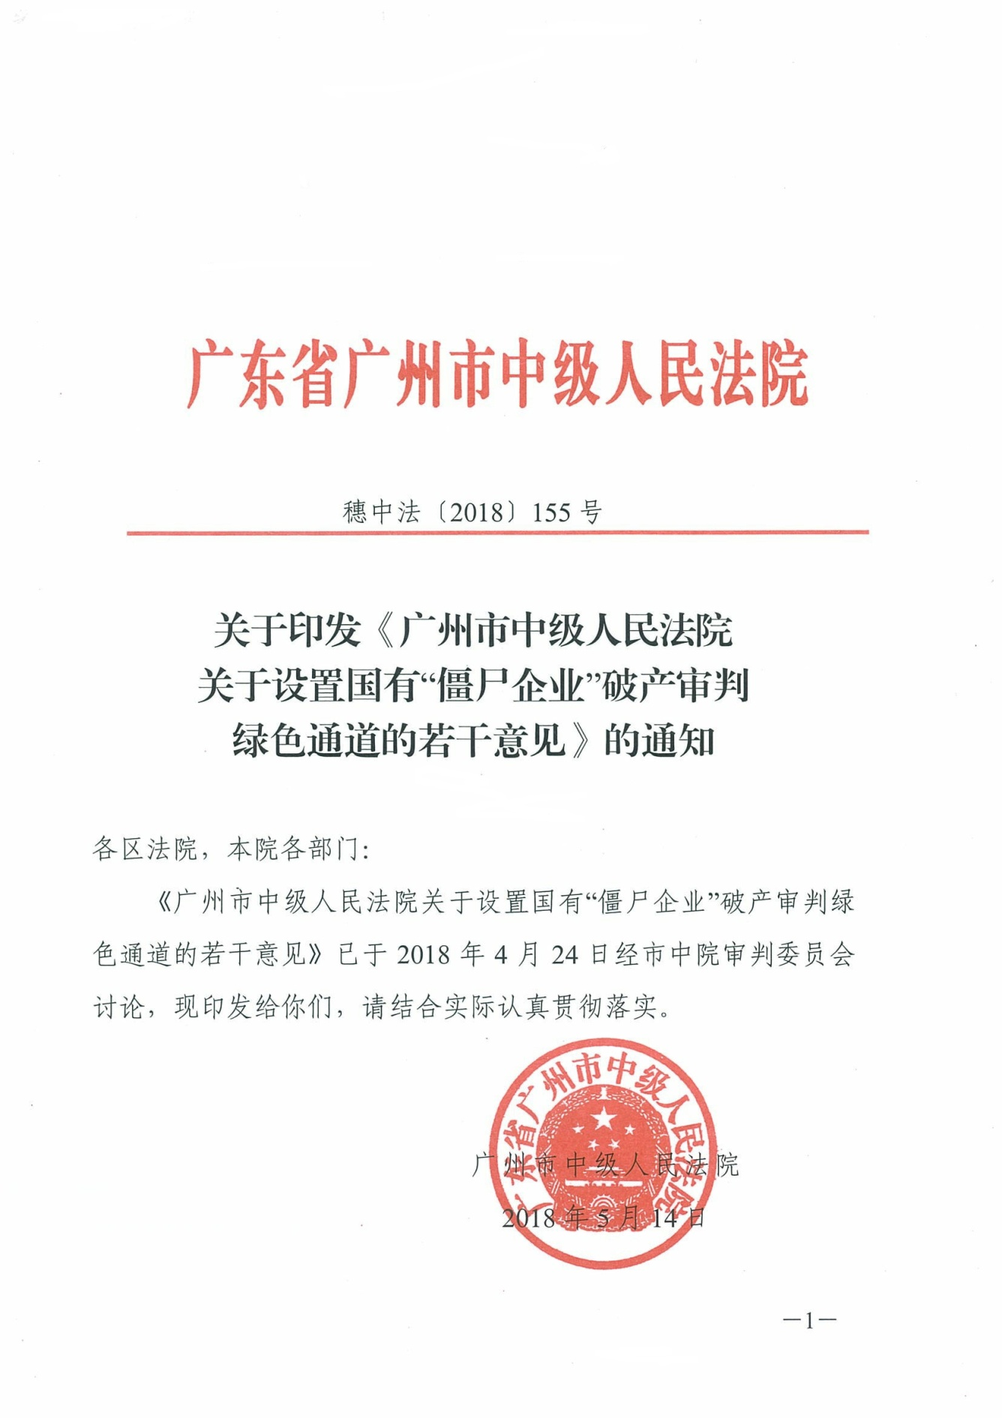

广州市中级人民法院关于设置国有“僵尸企业”
破产审判绿色通道的若干意见

为积极开展破产案件审理、充分发挥破产审判职能、促进和规范广州法院对于国有“僵尸企业”破产案件的审理，切实保障该类案件能够快速审查、有序推进、高效审结，根据《中华人民共和国企业破产法》（以下简称企业破产法）及相关司法解释的规定，结合破产审判工作实际，制定本意见。
第一条 纳入国资系统破产清算、重整计划的国有“僵尸企业”，企业上级单位（包括国资委、企业所属集团、主管部门、出资人，下同）对破产费用、职工安置等问题提出解决方案的，可以适用破产审判绿色通道。
第二条 适用破产审判绿色通道应坚持公平、公正、合法的原则。
第三条 债务人及依法负有清算责任的人（包括上级单位）向法院提出破产申请的，一般应递交以下材料：
（一）破产申请书，载明债务人的基本信息、申请目的、申请的事实和理由；
（二）债务人主体资格证明，包括债务人营业执照副本、工商注册登记材料及股东出资情况等；
（三）职工安置情况报告，如有拖欠职工工资及社保费用应专项说明；
（四）债务人的资产负债表及资产状况明细表；
（五）债权、债务清册，应列明债务人的债权人及债务人的名称、住所、数额、发生时间及担保情况等；
（六）债务人涉讼、仲裁、执行情况说明及相关法律文书。
第四条 债权人向法院提出对债务人进行破产申请的，一般应提交下列材料：
（一）破产申请书，载明债权人和债务人的基本信息、申请目的、申请的事实和理由；
（二）债权人和债务人的主体资格证明，包括有关工商登记材料；
（三）债权发生的事实与证据；
（四）债权的性质、数额、有无担保，并附证据；
（五）债务人不能清偿到期债务的证据。
第五条 立案庭在接收破产申请材料时应核对原件，对于递交的申请材料不符合本意见第三条、第四条规定的，应告知申请人限期补充、补正相关材料。
第六条 立案庭应在立案次日前将卷宗材料移送至破产审判业务庭。
第七条 在本地区乃至全国范围内有重大影响、法律关系复杂、债权人人数众多的破产案件，申请人在正式向立案庭提出破产申请之前可以向破产审判业务庭申请预审查。
破产审判业务庭除了对本意见第三条、第四条规定的材料进行核查之外，重点审查债务人的资产状况及职工安置情况。
第八条 管理人自收到指定管理人决定书之日起三日内开展债务人接管工作。管理人在接管过程中遇到障碍应及时向法院和债务人的上级单位报告。
管理人自收到指定管理人决定书之日起十日内应完成债务人接管工作，并向法院提交接管报告；如遇客观原因确实无法在规定时间内完成接管，管理人应向法院书面说明有关情况。
第九条 管理人应在债权申报期届满之日起五日内完成债权审查工作，并制作债权表提交债权人会议核查。
第十条 第一次债权人会议在债权申报期届满之日起十日内召开。
对于债权人会议核查无异议的债权，管理人应在会后五日内向法院提交无异议债权表，并申请法院裁定确认。
第十一条 第一次债权人会议召开之后，管理人应在每个月的最后一日前向法院书面报告管理人当月工作开展情况。
第十二条 管理人在委托中介机构时应明确工作时限，中介机构自接受委托之日起三十日内应完成相应工作，若工作量大可以适当延长三十日。
如遇客观原因确实无法在规定时间内完成工作的，管理人和中介机构应向债权人会议书面说明有关情况，并报法院备案。
第十三条 对于债权债务关系简单，不存在重大维稳隐患，或者企业主要财产、账册、重要文件等灭失，或者企业有关人员下落不明的破产案件，若不存在衍生诉讼、职工安置、财产处置以及其他客观原因影响破产程序进行的，管理人原则上应在破产案件受理后6个月内向法院提出终结破产程序申请。
第十四条 管理人应当在破产程序终结之日起五日内，持终结破产程序的裁定向破产人的原登记机关办理注销登记手续。
第十五条 对于确无财产可供分配的破产案件，法院依照《广州市中级人民法院企业破产案件中介机构收费办法》（穗中法〔2015〕208号）第四条规定，根据管理人的实际工作量确定管理人的基本报酬。
若存在以下情形之一，经管理人申请，并征询破产费用垫付人的意见后，法院可酌情增加管理人报酬：
（一）若案件存在债权人众多、资产处置困难、职工安置等疑难问题而导致管理人工作量大量增加的；
（二）管理人工作质量高，案件取得良好社会效果的；
（三）管理人工作效率高，在六个月内终结程序。
债权人会议对管理人的报酬有异议的，有权向法院提出。
第十六条 对无可供分配破产财产的案件，法院依法免收案件申请费。
第十七条 国有“僵尸企业”强制清算案件参照本意见执行。
本意见由广州市中级人民法院审判委员会负责解释，自印发之日起施行。

